沈阳航空航天大学

**学生实验报告**



|  |  |
| --- | --- |
| 课程名称 | 数据分析编程基础B |
| 实验名称 | 实验一 Python语法实验 |
| 专业班级 | 物联网2202 |
| 学生学号 | 223428010210 |
| 学生姓名 | 陈梓欣 |
| 指导教师 | 李济瀚 |
| 实验时间 | 2023-2024学年第二学期 |
| 实验地点 | 机械馆410-3 |

## 实验目的

熟悉实验环境，分析和了解python语言程序设计过程中的语法运用；培养学生观察、分析和实际动手操作能力。

## 二、实验要求

1. 实验学时：2学时。
2. 使用Python环境编写和调试程序。
3. 了解一些基本数据类型的使用。
4. 实验应通过调试，并获得正确的结果。
5. 对程序中重要的内容做必要的注释。

## 三、实验准备

复习数据类型基本方法。

## 四、实验程序

1. import math

radius = float(input("请输入圆的半径："))

surface_area = 4 * math.pi * radius**2

volume = (4/3) * math.pi * radius**3

print("球的表面积为：{:.3f}".format(sur3face_area))

print("球的体积为：{:.3f}".format(volume))

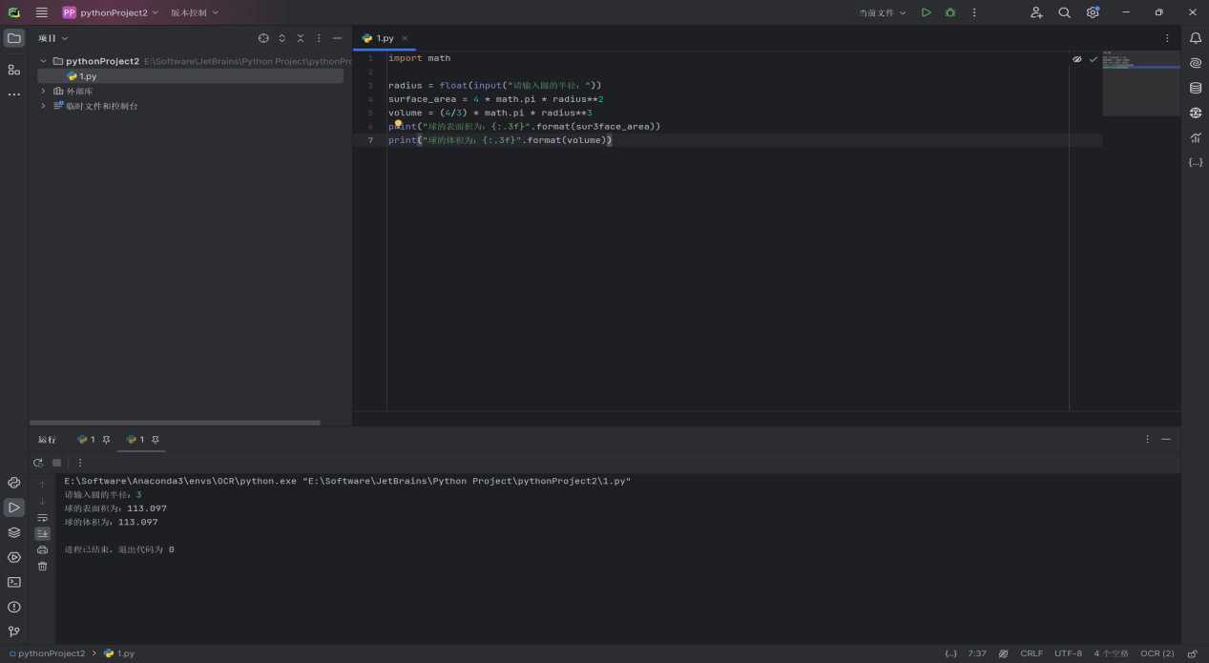

1. 月份转换

# 创建一个字典，将月份数字与缩写对应起来

months = {

1: "Jan",

2: "Feb",

3: "Mar",

4: "Apr",

5: "May",

6: "Jun",

7: "Jul",

8: "Aug",

9: "Sep",

10: "Oct",

11: "Nov",

12: "Dec"

}

# 从键盘输入月份数字

month_number = int(input("请输入一个表示月份的数字（1-12）："))

# 根据输入的月份数字在字典中查找对应的缩写

month_abbreviation = months.get(month_number)

# 输出结果

if month_abbreviation:

print("{}月份为{}".format(month_number, month_abbreviation))

else:

print("输入的月份数字不正确。")

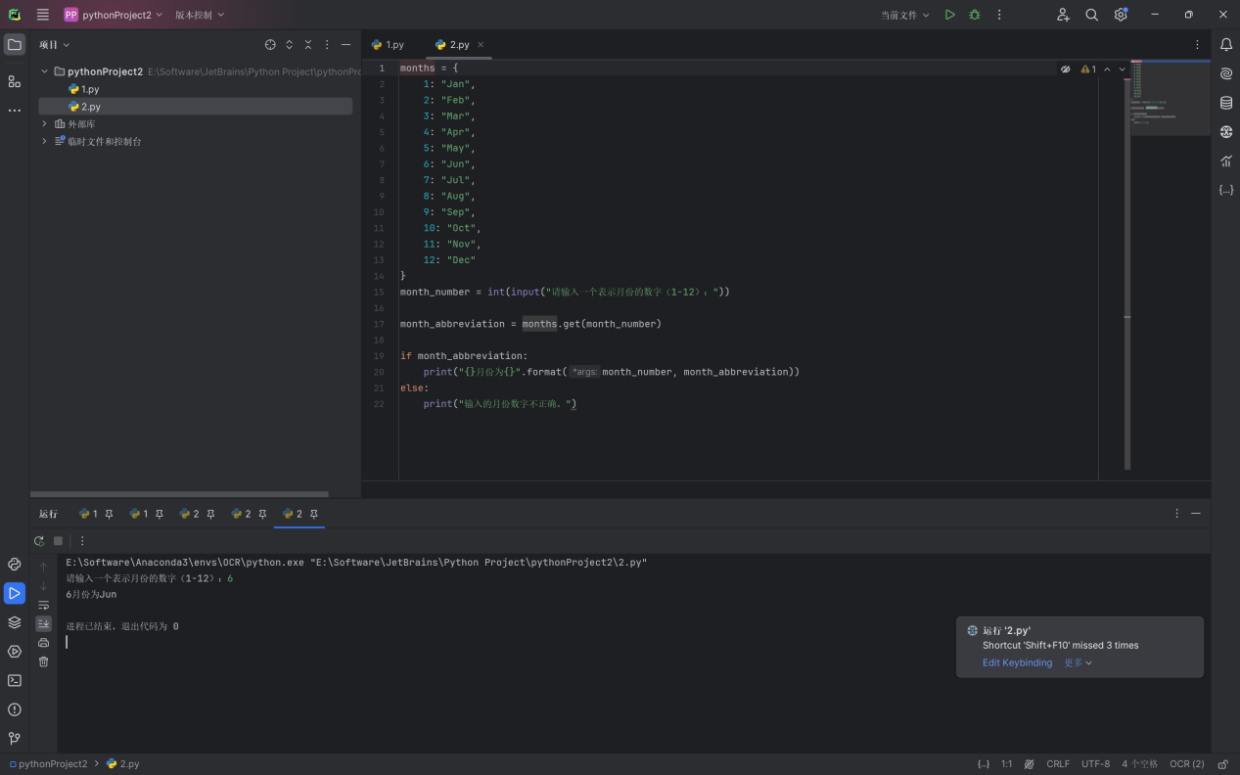

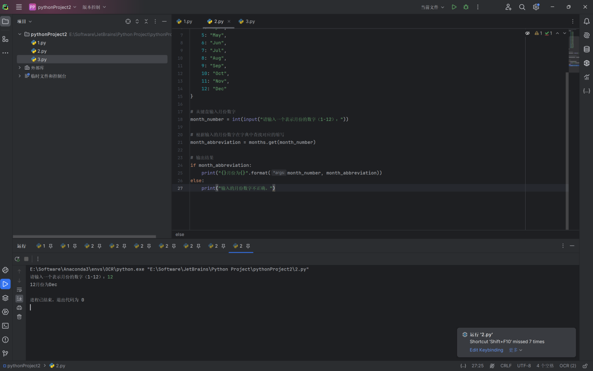

1. 货币转换

# 从键盘输入人民币的值

rmb = float(input("请输入人民币的值（元）："))

# 汇率（人民币兑美元）

exchange_rate = 0.1456

# 转换为美元的币值

usd = rmb * exchange_rate

# 输出结果，保留小数点后两位有效数字

print("{:.2f}$".format(usd))

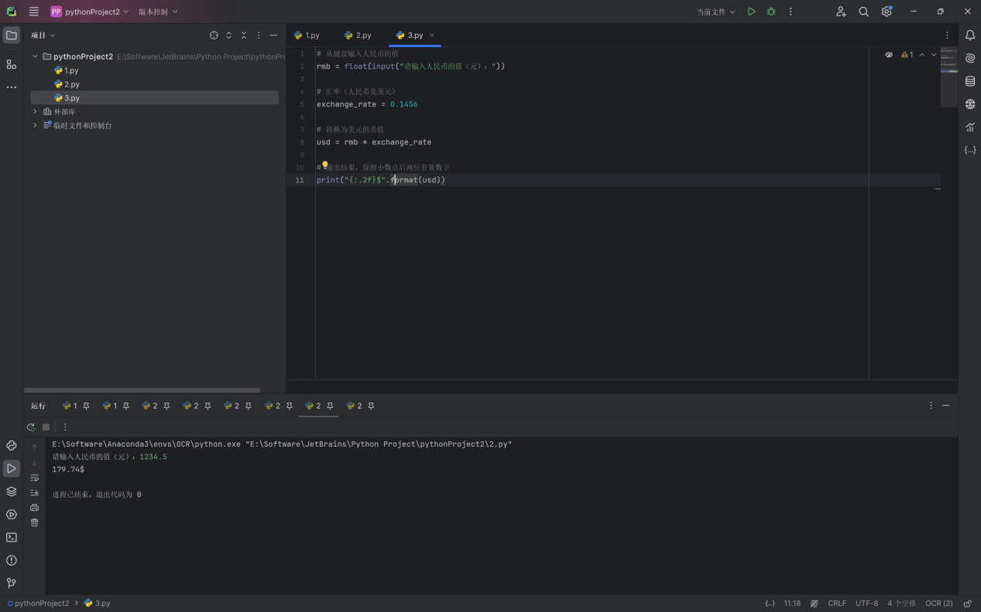

1. 位数字之和

# 从键盘输入一个三位数整数

num = int(input("请输入一个三位数整数："))

# 分别计算各个位上的数字之和

digit1 = num // 100 # 获取百位数

digit2 = (num // 10) % 10 # 获取十位数

digit3 = num % 10 # 获取个位数

# 计算数字之和

sum_of_digits = digit1 + digit2 + digit3

# 输出结果

print("各个位上的数字之和为：", sum_of_digits)

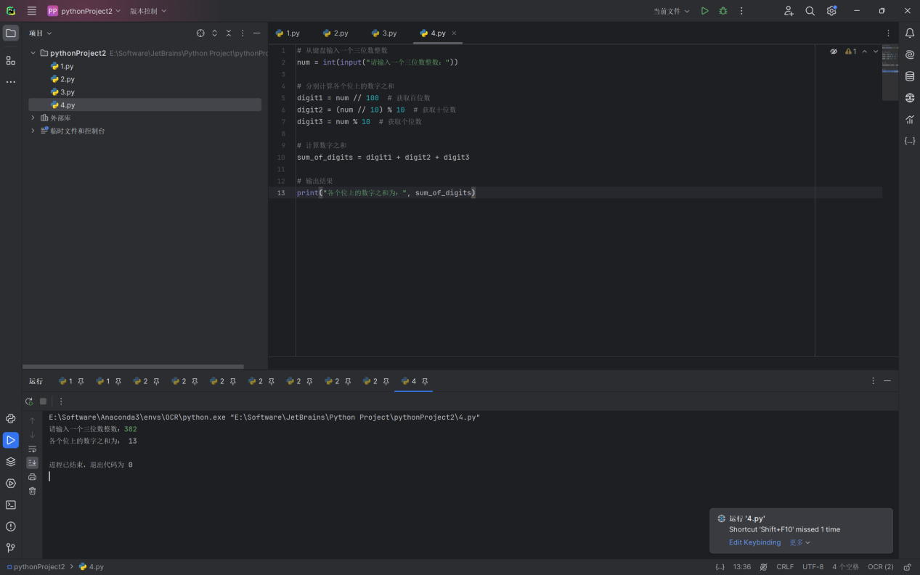

1. 两点间距离

import math

# 从键盘输入两个点的坐标

x1 = float(input("请输入第一个点的x坐标："))

y1 = float(input("请输入第一个点的y坐标："))

x2 = float(input("请输入第二个点的x坐标："))

y2 = float(input("请输入第二个点的y坐标："))

# 计算两点之间的距离

distance = math.sqrt((x2 - x1)**2 + (y2 - y1)**2)

# 输出结果，保留小数点后两位

print("两点之间的距离为：{:.2f}".format(distance))

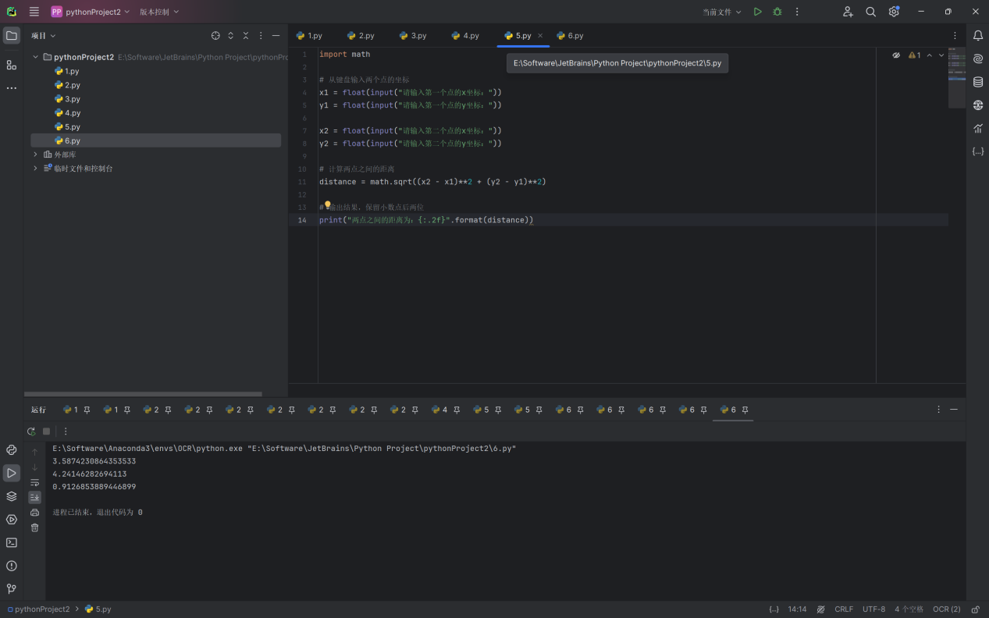

6.【问题描述】(1)  (2) (3)

求三个式子的值

import math

# 计算第一个表达式的值

expression1 = math.sqrt(math.pi**2 + 3)

# 计算第二个表达式的值

expression2 = math.log(2*math.pi*math.sqrt(113) + math.e)

# 计算第三个表达式的值

expression3 = math.atan(math.log10(math.pi + 1) / math.log10(3))

# 输出结果

print(expression1, expression2, expression3)

